Transaction
Définition
Une transaction est une unité de travail qui est traitée comme une seule opération. Une transaction doit être entièrement complétée ou entièrement annulée ; il n’y a pas d’état intermédiaire.
Les transactions sont utilisées pour garantir l’intégrité des données et sont souvent associées aux propriétés ACID :
- Atomicité : Une transaction est atomique, ce qui signifie qu’elle est indivisible. Soit toutes les opérations de la transaction sont exécutées, soit aucune ne l’est.
- Cohérence : Une transaction doit amener la base de données d’un état cohérent à un autre état cohérent.
- Isolation : Les transactions concurrentes doivent être isolées les unes des autres, de sorte que leurs opérations ne se chevauchent pas.
- Durabilité : Une fois qu’une transaction est validée, ses effets doivent être permanents, même en cas de panne système.
Exemple d’Utilisation de Transactions
Prenons l’exemple d’un transfert d’argent entre deux comptes bancaires. Voici comment une transaction pourrait être utilisée pour garantir que le transfert est effectué correctement :
- Début de la Transaction : La transaction commence.
- Débit du Compte A : Le montant est débité du compte A.
- Crédit du Compte B : Le même montant est crédité au compte B.
- Validation de la Transaction : Si les deux opérations précédentes sont réussies, la transaction est validée.
- Annulation de la Transaction : Si une des opérations échoue (par exemple, si le compte A n’a pas suffisamment de fonds), toutes les opérations sont annulées et la base de données revient à son état initial avant le début de la transaction.
Exemple d’un transfert d’argent entre deux comptes bancaires (PL/SQL)
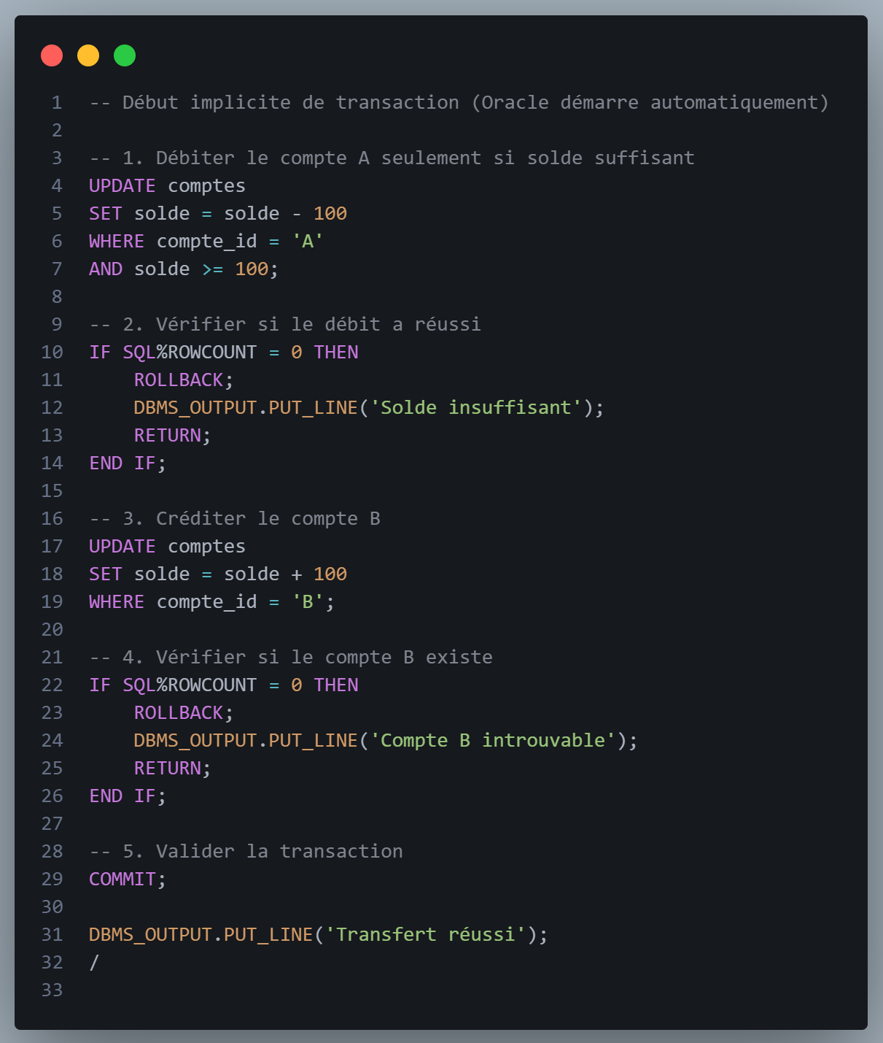
Les transactions sont essentielles pour maintenir l’intégrité et la cohérence des données dans les systèmes de bases de données, en particulier dans les applications critiques comme les systèmes bancaires.

Remarque (Oracle 21c)
Si le solde du compte A est insuffisant, par exemple :
- solde = 50
- montant à transférer = 100
Alors :
solde = solde – 100 = -50
La transaction peut quand même continuer, car :
- Oracle ne considère pas automatiquement un solde négatif comme une erreur
- Une instruction UPDATE réussit même si le résultat devient négatif
- Il faut donc ajouter une vérification manuelle ou une contrainte

Solution 1 : Vérifier le solde avant de débiter
Avant de faire le débit, on teste si le compte A possède assez d’argent :
IF (SELECT solde FROM comptes WHERE compte_id = 'A') < 100 THEN
ROLLBACK;
DBMS_OUTPUT.PUT_LINE('Solde insuffisant');
RETURN;
END IF;
- Si le solde est inférieur à 100, la transaction est annulée.

Solution 2 : Empêcher un solde négatif avec une contrainte
On peut interdire directement les soldes négatifs dans la table :
ALTER TABLE comptes
ADD CONSTRAINT chk_solde_positive CHECK (solde >= 0);
Dans ce cas, si le solde devient négatif :
- Oracle génère une erreur
- L’instruction échoue automatiquement
- Un ROLLBACK sera nécessaire

Solution 3 : Meilleure pratique (débit conditionnel)
La meilleure solution consiste à débiter seulement si le solde est suffisant :
UPDATE comptes
SET solde = solde - 100
WHERE compte_id = 'A'
AND solde >= 100;
Puis vérifier si l’opération a réellement été effectuée grâce à :
IF SQL%ROWCOUNT = 0 THEN
ROLLBACK;
DBMS_OUTPUT.PUT_LINE('Solde insuffisant');
RETURN;
END IF;
- Si aucune ligne n’a été mise à jour, cela signifie que le solde était insuffisant.

